Муниципальное бюджетное учреждение дополнительного образования
Борисоглебский центр внешкольной работы
Борисоглебского городского округа структурное подразделение
«Учебно-исследовательский экологический центр им. Е.Н. Павловского»

Сравнительный анализ фенологических и микроклиматических наблюдений за древесными и кустарниковыми растениями на учебно-опытном участке, в рамках проекта РГО «Фенологическая сеть»

Работу выполнил: Киселев Илья Фёдорович, 10 класс
Руководитель: Владимирова Светлана Ильинична,
п.д.о. Борисоглебского центра внешкольной работы

Воронежская область
г. Борисоглебск, 2022г
Содержание
1.Введение……………………………………………………......3
2.Методы исследования…………………………………………5
3.Результаты исследования……………………………………...6
4.Вывод…………………………………………………………..11
5.Список литературы……………………………………………12
6.Заключение…………………………………………………….13
7.Приложение……………………………………………………14

Введение
Фенология – это система знаний о закономерностях сезонного развития природы. Изменчивость сроков наступления сезонных явлений, ее закономерности составляют главный предмет изучения фенологии. Многолетняя повторяемость наблюдения определяет основу метода фенологии. Фенологические сезонные наблюдения жизнедеятельности живых организмов и природной среды – одна из существенных составных частей биомониторинга.
Сроки наступления сезонных явлений зависят от физико-географических условий, а иногда – от антропогенной деятельности (Прил.1). Данная работа направлена на изучение фенологических явлений в мире растений на территории Воронежской области. [5]
Район проведения исследования – Борисоглебский городской округ (далее БГО) расположен ЮВ Воронежской области и относящийся к Борисоглебскому Прихопёрью. [3] По природным особенностям и географическому положению территория относится к Прихоперскому типично-лесостепному району на границе типично и южной лесостепи. Рельеф ее расчленен правыми притоками Хопра – Вороной, Карачаном, Савалой. По сравнению с соседними территориями ландшафты представлены пойменными и надпойменное-террасовыми типами местности. Район обеспечен теплом и влагой. Годовое количество осадков составляет 450-500мм. В Борисоглебске абсолютный минимум температуры составляет -41°С, абсолютный максимум +43°С, в Воронеже соответственно -38°С и +41°С. БГО относительно Воронежа имеет более континентальный климат. В отдельные годы наблюдаются засухи и суховеи.
Местом проведения исследования стал учебно-опытный участок (далее УОУ), расположенный во внутреннем дворе структурного подразделения Борисоглебского центра внешкольной работы «Учебно-исследовательский экологический центр им. Е.Н. Павловского» (далее УИЭЦ). Учреждение находится в центральной части города Борисоглебска (ул. Павловского,86).
Особенность УОУ, в том, что это часть культурно-пространственной территории, принадлежащей памятнику архитектуры XIX века – дому-усадьбе семьи Павловских. Здесь прошли детские и юношеские годы академика, учёного с мировым именем – Е.Н. Павловского. Зелёная зона участка представляет собой несколько секторов с посадками плодовых, декоративных деревьев, кустарников. Также, в весеннее – летнее время, в центральной части двора закладываются УОУ, для агро-экспериментальной деятельности с овощными и цветочными культурами. В качестве объекта наблюдений стали древесные и кустарниковые растения (далее ДКР): кусты сирени, чубушника, барбариса, ягодные кустарники и древесные насаждения – ивы двух видов. Наблюдение за микроклиматом и фенологическими изменениями началось в 2020 г. [4]. Учитывая, что в этот период были введены ограничения (пандемия и самоизоляция- COVID-19), то показания брались 2 раза в неделю в полдень. В 2021 и 2022 г. исследования были продолжены, сроки фиксации метеоданных и фенологических процессов. Фенодаты сохранены на основе 2020г. Все цифровые и фотоматериалы исследования обобщаются через QR-код и выкладываются на сайте Фенологической сети РГО fenolog.rgo.ru.
Проблема, которая поднимается в работе – это недостаточность сведений о локальных фенологических данных БГО. Хотя, есть отчётные работы студентов в рамках летней практики по ботанике БФ «ВГУ» и методическое пособие для проведения практической работы «Осенние явления в природе» [2], наблюдения немногочисленны и носят разрозненный характер. Поэтому разработка данной темы весьма актуальна, что подтверждается большим вниманием к фенологии со стороны общественных и научных организаций и, в частности, Русского географического общества (далее РГО.) Так, РГО создало специализированный интернет-портал, агрегирующий фенологические наблюдения со всех регионов России, куда загружаются и наблюдения автора этой работы.
Цель исследования: провести сравнительный анализ фенологических наблюдений за древесными и кустарниковыми растениями и микроклиматическими показателями на учебно-опытном участке.
Задачи:
1. Дать физико-географическую характеристику района исследования;
2.Провести рекогносцировку учебно-опытного участка (УОУ), составить план участка, рассчитать площадь;
3.Определить общий видовой состав древесных и кустарниковых растений (ДКР), выбрать объекты для наблюдения;
4.Провести фенологические наблюдения, обобщить данные наблюдений в электронном формате, провести сравнение по годам;
5.Определить параметры погоды и её тип (температуру, влажность, типы облаков, облачность и т.д.), температурные показатели, направление ветра и обобщить данные наблюдения в электронном формате, провести сравнение по годам;
6.Разместить информацию на сайте РГО «Фенологическая сеть».

Методы исследования и оборудование
- Физико-географическое положение (далее ФГП) и климатическая характеристика района исследования делалась с использованием уч.пос. Милькова Ф.Н. и др. [4];
- Рекогносцировка УОУ проходила маршрутно-визуальным методом. Для составления плана использовалось: рулетка, компас, данные заносились в рабочую тетрадь. Чертёж плана, расчет S, масштаба делался с использованием метрических данных, полученных в процессе измерения на участке. Использовались условные знаки и цветовой фон (Уз и ЦФ) (авторский). Обработка происходила в камеральных условиях, на базе УИЭЦ. При вычерчивании плана использовались УЗ и цветовой фон (авторский). Высчитана площадь участка: S=a×b, где a-ширина и b-длина;
- В процессе обхода участка производился учет всех ДКР. Обоснованием выбора для наблюдения за ДКР стали: возраст, размещение на участке, санитарное состояние. Определялся вид растения и его латинское название, с использованием электронной программы «iNaturalist». Все растения отмечены на карте с использованием условных знаков и цветового фона (далее УЗ) созданных в программе Microsoft Word;
- Фенологические наблюдения проводились по по методике из учебн. пос. под ред. Т.Я. Ашихминой [5] и включали в себя сбор следующих данных: сокодвижение, набухание почек, распускание почек, развертывание почек, развертывание первых листьев, начало цветения, конец цветения, плодоношение, массовое плодоношение, начало раскраски листвы, начало листопада, полная окраска листвы и конец листопада. Все этапы наблюдений за растениями фотографировались и вносились в фенологическую таблицу и фенологические диаграммы с цветовым фоном (Авторский) и условными знаками (по Дунаеву, 1999г). Оптимизация информации делалась в формате QR-код с использованием (qrcoder.ru). Сравнения проводились за 2020-22гг.;
- Определение типа погоды (уч. пос. Герасимовой Т.П. и др. [1]) (Прил.6) включало:
5.1 Тип погоды сделан цветовым фоном: по средним температурам, влажности (метеостанцией Oregon – подробней о модели), типу облаков, облачности, направлению и силе ветра и типу осадков.
5.2 Определение температуры воздуха (воздушный термометр) на высоте 2м (метеорологическая будка) и почвы (почвенный термометр), на глубине 10см. Температура бралась в 3-х точках, в разных зонах освещенности и высчитывалась из среднего показателя. Основные параметры погоды брались один раз в 3 – 4 дня. Материалы заносились в таблицу с использованием УЗ [1] (Прил.7.табл.3)
5.3 Направление ветра бралось на сайте городской метеостанции [19] и отражено в розе ветров.
5.4 Определение высоты снежного покрова замерялось двумя мерными рейками вертикальной и горизонтальной, для выравнивания угла.
Все графические элементы делались в программе Microsoft Excel. Провели сравнение. Оптимизация информации делалась в формате QR-код с использованием (qrcoder.ru). Сравнения проводились за 2020-22гг;
- Размещение информации о растениях и погодных условиях на платформе fenolog.rgo.ru проходило путём внесения в таблицу следующих данных: постоянная точка наблюдения, характеристика места наблюдения, дата наблюдения, тип явления, описание явления, фото.

Результаты исследования
- УОУ находится на территории, которая по своим природным особенностям отнесена к Борисоглебскому Прихоперью. [4] Она лежит на границе типичной южной лесостепи в пределах юго-восточной части Окско-Донской низменности. Рельеф ее расчленен правыми притоками Хопра-Вороной, Карачаном, Савалой. Возвышенные междуречья ровные. Абсолютные отметки их не превышают 176м. Несмотря на сравнительно небольшую высоту местности, долины притоков Хопра врезаны достаточно глубоко. Это способствует формированию здесь балок и оврагов, которые особенно часто встречаются по правобережью Савалы и Карачана. В целом для рельефа характерна наличие слабо расчлененных равнин, нерасчлененных и слаборасчлененных песчаных террас и обширных пойм.
Район хорошо обеспечен теплом и влагой. Годовое количество осадков составляет 450-500мм. В отдельные годы наблюдаются засухи и суховеи. Водные ресурсы Борисоглебского Прихоперья достаточно велики. Его обводняют Хопер, Ворона, Карачан, Савала и Елань. На территории района много озер и болот.
Борисоглебский район, располагаясь на востоке Воронежской области, заметно отличается от западных, более суровой зимой и более теплым летом. В Борисоглебске абсолютный минимум температуры составляет -41°С, абсолютный максимум +43°С, в Воронеже соответственно -38°С и +41°С [3] (Прил.2).
- Вычерчен план участка (рис.1.) в масштабе 1×200, (прил.4, рис.15.). Высчитана общая S участка: S=20м×42м=840м², S дома S=15м×16м=240м² и теплицы S=10м×11м=110м², S участка занятая посадками: S=840-(240+110)=490м²
Условные знаки (Киселев,2020г.)
Сирень,Крыжовник,Малина,Смородина-,Ива Козья,Чубушник,Ель
Ива Матсудана,Кипарис,Туя,Сосна,Можжевельник,Барбарис,Вишня Абрикос,Слива,Яблоня, теплица, забор, Дом музей академика
Е.Н. Павловского

I
Ю

С

Рис.1. План УОУ участка (Дом усадьба семьи Павловских, ул. Павловского 86)
3. Общий осмотр территории показал, что участок расположен в 3-х зонах освещенности (далее ЗО) – I – центральная часть (1лк) УОУ, II – слабо затенённая (1,596лк), южная часть затенения за счет теплично-лабораторного модуля, III – сильное затенение за счет забора (1398лк), зарослей деревьев на соседнем участке. В основном ДКР растут по периметру участка. В центральной части (I ЗО) высаживают однолетние культуры: тыква, кабачки, помидоры и одна клумба занята розарием. 16 видов ДКР: ива козья (1шт), ива Матсудана (1шт), абрикос (2шт), слива (1шт), сосна (2шт), яблоня (1шт), вишня (1шт), ель (13шт), сирень (5шт), чубушник (1шт), барбарис (1шт), кипарис (2шт), туя (5шт), можжевельник (2шт), крыжовник (2шт), смородина (6шт), малина (3шт). (прил.3). Все деревья и кустарники посажены для декоративных целей. Из них для наблюдения выбраны ДКР с возрастом от 3-х лет, цветущие. (Прил.5, рис.16-20.)
Ива Матсудана (лат.Salix matsudana) – диаметр 33,1см, высота 3,5м, возраст 7лет.Ива Козья или Бредина (лат. Salix caprea L.) –высота 6м, диаметр 67,5см возраст 7лет.Чубушник обыкновенный (лат. Philadelphus) – высота 5,5м, диаметр 7,5см(16шт), возраст 10лет.Барбарис Тунберга (лат. Antropurpurea Nana) – кустарник высотой 1,5м и диаметром 7,8см(9шт), возраст 9лет.Сирень обыкновенная Массена (лат. Syringa vugaris Massena)– высота 2,7м, диаметр 14см(9шт), возраст 12лет.
4.Проведены фенологические наблюдения за весь период вегетации растений март-ноябрь 2020-2022гг, рис.2-6.(Прил.8,табл.33-37).
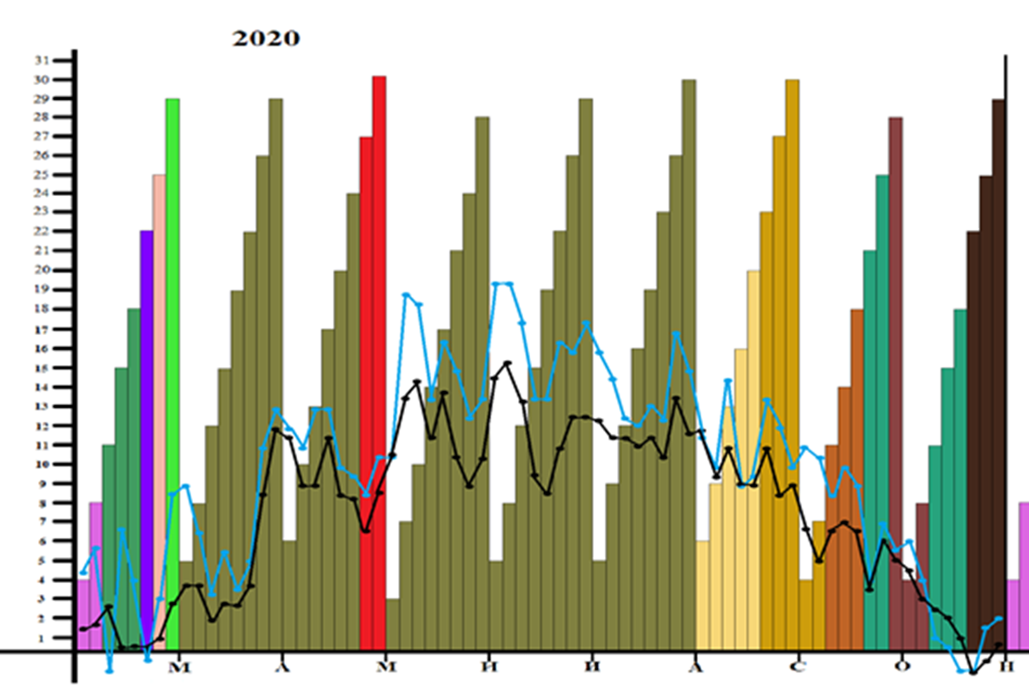
Ива козья или Бредина (лат. Salix caprea)



Рис.2.Фенолого-температурные показатели Ива козья или Бредина (лат. Salix caprea) на УОУ за март – ноябрь 2020-2022гг.
Ива Матсудана (лат. Salix matsudana)
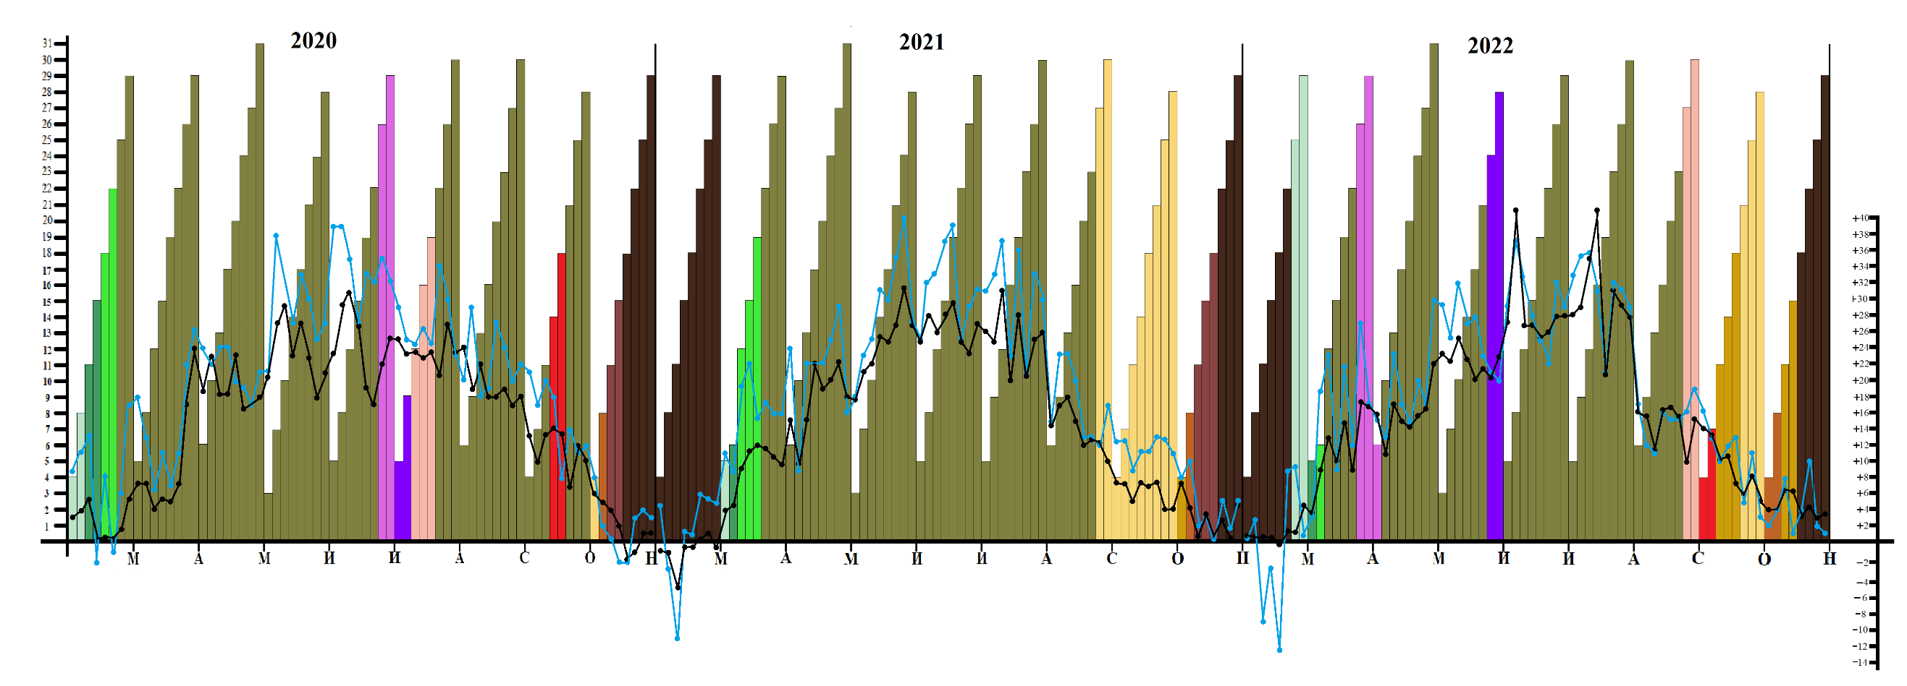



Рис.3.Фенолого-температурные показатели Ива Матсудана (лат. Salix matsudana) на УОУ за март – ноябрь 2020-2022гг.

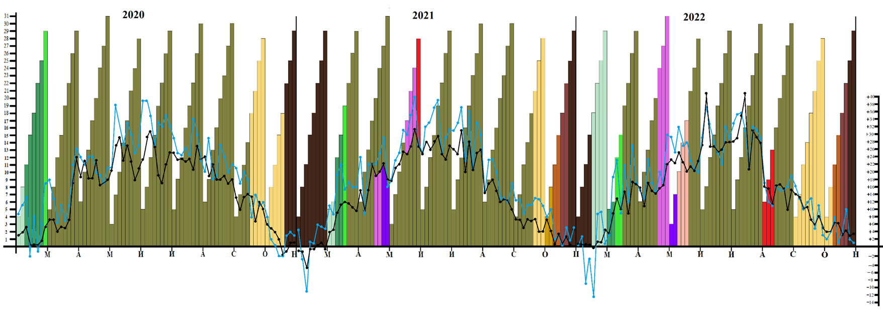
Барбарис Тунберга (лат. Antropurpurea Nana)



Рис.4.Фенолого-температурные показатели Барбарис Тунберга (лат. Antropurpurea Nana) на УОУ за март – ноябрь 2020-2022гг

Чубушник обыкновенный (лат. Philadelphus)
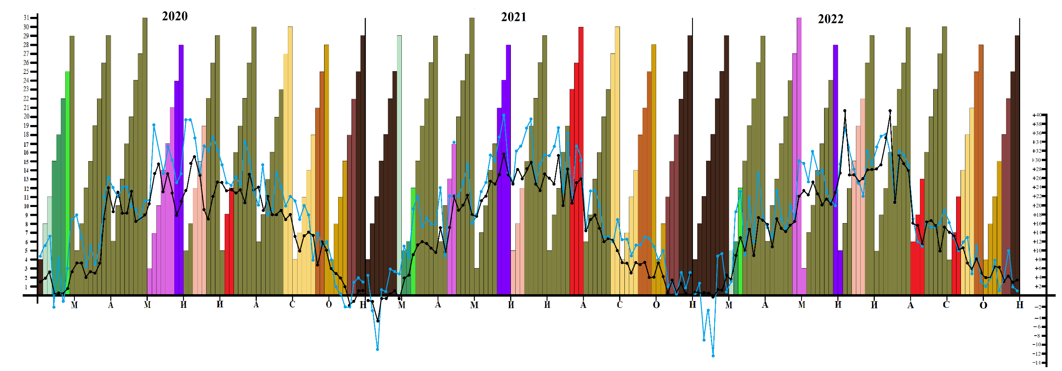



Рис.5.Фенолого-температурные показатели Чубушник обыкновенный (лат. Philadelphus) на УОУ за март – ноябрь 2020-2022гг
Сирень обыкновенная Массена (лат. Syringa vugaris Massena)
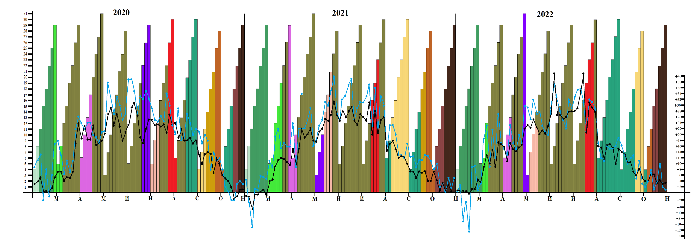



Рис.6.Фенолого-температурные показатели Сирень обыкновенная Массена (лат. Syringa vugaris Massena) на УОУ за март – ноябрь 2020г-2022гг
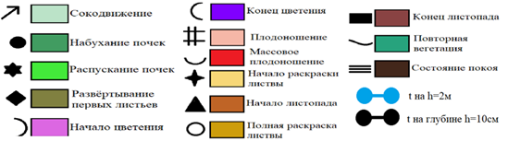

Рис.7. Условные знаки (Киселев) фенолого-температурных показателей на учебно-опытном участке

Рис.8. Фенологические показатели растений
на учебно-опытном участке за март – ноябрь 2020-2022гг.

5. Определены параметры погоды на УОУ за 2020-2022гг.
5.1 Определены типы погоды в весенне-осенний период за 2020-2022гг, проведён сравнительный анализ (табл.1). (Прил.7, табл.3-25)

Таблица 1
Типы погоды март-ноябрь(2020-2022гг)
Год | 2020 |  | 2021 | 2022 2020 |  |  | 2021 | 2022 | 2020 |  | 2021 | 2022
Период | Весна |  |  |  | Лето |  |  |  | Осень
Месяцы | Март |  |  |  | Июнь |  |  |  | Сентябь
Месяцы | Апрель |  |  |  | Июль |  |  |  | Октябрь
Месяцы | Май |  |  |  | Август |  |  |  | Ноябрь
За период
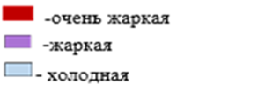
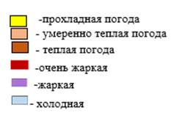

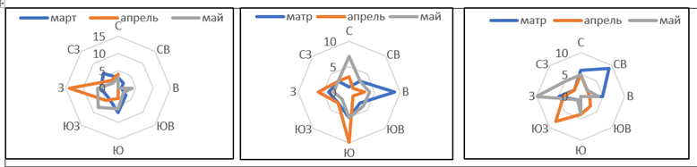
5.2. Взятые данные о направлении ветра в г Борисоглебске за период наблюдения март-ноябрь 2020-2022гг. Составлены розы ветров на рис 8-10. (прил.7, рис 30-38.).

Рис.9. Роза ветров(март-май,2020-2022гг)
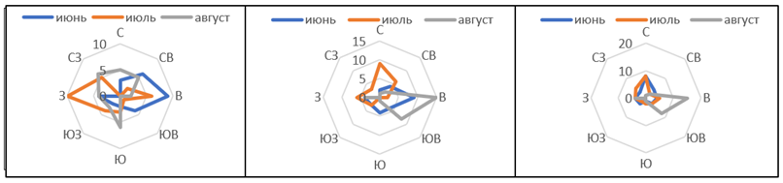

Рис.10. Роза ветров(июнь-август,2020-2022гг)
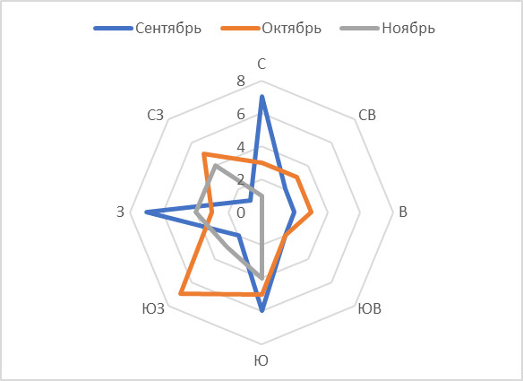
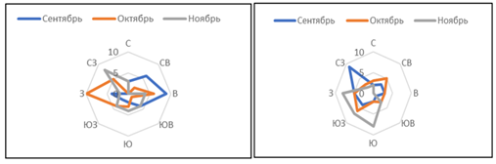

Рис.11. Роза ветров (сентябрь-ноябрь,2020-2022гг)

5.4. Проведены измерения снежного покрова (рис.12) (прил.7, табл.28).
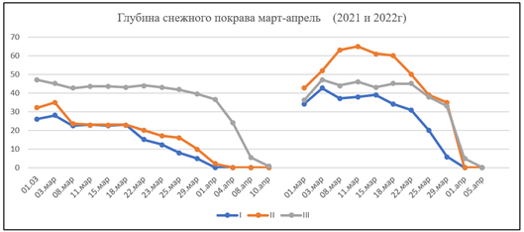
см

Рис.12. Высота снежного покрова в 3-х зонах освещения.

Рис.13. Состояние погоды за период наблюдения за растениями
на учебно-опытном участке март – ноябрь (2020-2022гг.)
6.Размещена информация на сайте РГО табл.2, (прил.9). В 2020г-78 раз, 2021г-61 раз,2022г-49

Таблица 2
 | Март | Апрель | Май | Июнь | Июль | Август | Сентябрь | Октябрь | Ноябрь
2020г | 04,08,11  15,18,22  25,29 | 01,05,08  12,15,19  22,26,29 | 03,06,10  13,17,20  24,27,31 | 03,07,10  14,17,21  24,28 | 01,05,08  12,15,19  22,26,29 | 02,05,09  12,16,19  23,26,30 | 02,06,09,13  16,20,23,27  30 | 04,07,11  1418,21  25,28 | 01,04,08  11,15,18  22,25,29
2021г | 03,09,1015,19,2024,29 | 01,05,0708,12,1519,22,26 | 03,06,13  17,20,21  24,31 | 01,10,14  17,21,28 | 01,07,13  17,22,26  29 | 05,09,16  19,26 | 02,06,10,14  20,25,29 | 05,10,14  18,21,25  28 | 01,04,08  11,18
2022г | 03,07.1417.21,2428,31 | 04,12,1419,22,2628 | 03,05,24  27 | 03,05.07  14.17,21  24 | 05,12,18  22 | 05,12,16  26 | 02,06,13,16  20,23,27,29 | 04,08,10  14,17,20
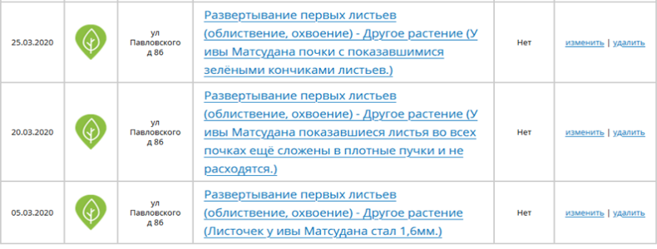

Рис.14. Результаты наблюдения за 05.03-25.03.2020-2022г на сайте fenolog.rgo.ru

Вывод
- Физико-географическая характеристика района исследования отражает особенности территории Прихоперья;
- Участок исследования относится к антропогенному типу ландшафта;
- ДКР, выбранные для наблюдения, являются типичными для садового паркового ландшафта центрального Черноземья. Состояние растений удовлетворительное;
- По фенофазам за 3 года исследования отмечено, что такие растения как Ива Козья и Сирень проходят фенофазы в зависимости от продолжительности светового дня, не смотря на низкие температуры весной и снежный покров. Ива Матсудана,Чубушник и Барбарис больше зависят от температурного режима и прогревания почвы;
- Температурный режим соответствовал погодным нормам во все сезоны, за исключением весны 2020года, были отмечены на начало марта плюсовые температуры и полный сход снежного покрова. Амплитуда температур в зонах освещения весной составляла до 10̊, а летом и осенью 4̊-6, в летний период штормовые явления- высокая температура. Направление ветра за 3 года не отмечено стабильностью. Можно сказать, что для нашего региона характерен переменный ветер. Весной и летом преобладал восточный ветер, а осенью северо-восточный, отмечены штормовые явления - ураганные ветры с ливнями и градом;
- Размещение информации на сайте «Фенологическая сеть» дает возможность анализировать материалы фенологических наблюдений во взаимосвязи с погодными показателями, что даёт более полную картину сезонного развития растений.

Список литературы
- Герасимова Т.П.,Неклюкова Н.П..Начальный курс. 6 кл: учеб. для ощеобразоват. учереждений / 8-е изд., стереотип.-М.: Дрофа ,2008. -174 [2]с.: ил.,карт.
- Кучменко Н.А., Покивайлов А.А Экскурсии в природные комплексы Борисоглебска и его окрестности: учебно-методическое пособие для студентов педвузов / Н.А Кучменко, А.А Покивайлов.-Воронеж, АО «Воронежская областная типография им. Е.А. Болховитинова»,-240с.
- Киселев И.Ф. «Наблюдения за растениями на учебно-опытном участке и микроклиматическими и показателями в рамках проекта РГО «Фенологическая сеть»: Сборник исследовательских работ участников XXVIII Всероссийского Конкурса юношеских исследовательских работ им. В.И. Вернадского. — М.: журнал «Исследователь/Researcher», 2021.— стр.231-241
- Мильков Ф.Н., Михно В.Б., Поросенков Ю.В. География Воронежской области. –Воронеж: Изд-во ВГУ, 1994-130с.
- Фенологические наблюдения (организации, проведения, обработка). Унифицированное руководство для добровольной фенологической сети. Л.: Наука,1982.
- Барбарис Тунберга «Атропурпуреа»: описание, посадка и уход [Электронный ресурс]. – Режим доступа: https:// stroy-podskazka.ru/barbaris-tunberga/ atropurpurea/-10.04.2020
- Барбарис_Тунберга.Википедия — свободной энциклопедии [Электронный ресурс]. – Режим доступа: https://ru.wikipedia.org/wiki/-10.04.2020
- Ива Матсуды.Википедия — свободной энциклопедии [Электронный ресурс]. – Режим доступа: https://ru.wikipedia.org//wiki/Ива_Матсуды-10.04.2020
- Ива извилистая [Электронный ресурс]. – Режим доступа:https:// gardennews.ru/iva-izvilistaya /-10.04.2020
- Ива козья [Электронный ресурс]. – Режим доступа:https://zen.yandex.ru/media/ altzapoved/iva-kozia-5caff2da696f5600b30f793b-10.04.2020
- Ива козья. Википедия — свободной энциклопедии [Электронный ресурс]. – Режим доступа: https://ru.wikipedia.org/wiki/Ива_козья-10.04.2020
- Климат земли. Типы погоды. [Электронный ресурс]. – Режим доступа:https:// o-planete.ru/klimat-zemli/tip-pogod.html-15.04.2020
- Общая география 6 класс. Погода. [Электронный ресурс]. – Режим доступа:https:// geomap.com.ua/ru-g6/769.html-15.04.2020
- Сирень обыкновенная. Википедия — свободной энциклопедии [Электронный ресурс]. – Режим доступа: https://ru.wikipedia.org/wiki/-10.04.2020
- Сирень обыкновенная Массена[Электронный ресурс]. – Режим доступа: https://romashkino.ru/catalog/listvennye-kustarniki/siren/siren-obyknovennaya-massena-massena/-10.04.2020
- Фенологическая сеть РГО [Электронный ресурс]. – Режим доступа: https://fenolog.rgo. ru/page/o-fenologii–с 01.03.2020 - 28.11.2021
- Чубушник венечный. Википедия — свободной энциклопедии [Электронный ресурс]. – Режим доступа: https://ru.wikipedia.org/wiki/Чубушник_венечный-10.04.2020
- Чубушник венечный: описание, сорта, выращивание и размножение [Электронный ресурс]. – Режим доступа: https://stroy-podskazka.ru/chubushnik/venechnyj/- 10.04.2020
- Ru-meteo.ru Погода в Борисоглебске [Электронный ресурс]. – Режим доступа: https://ru-meteo.ru/borisoglebsk/hour-15.03.2020-30.11.2021г

Заключение
Наблюдения за растениями и микроклиматическими показателями на УОУ будут продолжены. Только данные многолетних фенологических наблюдений – единственный достоверный источник информации о реакции живой природы на изменения климата.
В период исследовательской работы на сайт РГО «Фенологическая сеть» было выложено 188 наблюдений, за что РГО выделило меня, как один из самых активных гражданских ученых, который участвует в проекте РГО «Фенологическая сеть». Результаты проделанной работы были представлены на конкурсах различного уровня, в ходе которых было получено много ценных замечаний. Это позволило внести корректировку в работу, расширить подход в оценке фенологических показателей.
По материалам исследовательской работы сделан видеосюжет, предназначенный для экологического просвещения молодёжи «Естество испытатели: от мала до велика». В 2021. для определения растений более активно используется платформа «iNaturalist». Автор работы продолжает сотрудничество со специалистами Фенологической сети РГО, сотрудниками метеостанции города и аэродрома «Борисоглебск».
Автор выражает благодарность моей семье: маме (Киселевой Елене Владимировне) и папе (Киселеву Федору Юрьевичу), которые помогали мне на всех этапах работы. Помогали сделать оборудование, возили меня и оказывали поддержку на протяжении всего времени. А также моему руководителю Владимировой Светлане Ильиничне, за терпение и консультации по написанию работы.

Приложение


Рис.13.Приложение

Приложение 4
План участка и зоны освещённости
Ю

В З
С
Условные обозначения (Киселев,2020)
Сирень-
Крыжовник-
Малина-
Смородина-
Ива козья (Бредина)-
Чубушник -
Ива Матсудана-
Ель-
Кипарис-
Туя-
Сосна-
Можжевельник-
Барбарис-
Абрикос-
Слива-
Яблоня-
Вишня-
Теплица-
Дом-музей академика Е. Н. Павловского-
Зоны освещённости-I,II,III
Забор -

Кржовник

V

Рис.15.План учебно-опытного участка
(Внутренний двор дома усадьбы семьи Павловских, март 2020г.)
М:1×200 (в 1 см – 2 м)
Приложение 7
Состояние погоды за период наблюдения за растениями
на учебно-опытном участке март – ноябрь (2020г-2022г.)
Таблица.3
Основные параметры погоды на учебно-опытном участке март - ноябрь 2020г./2022г.
Тип погоды | Облачность | Тип облаков | Сила ветра  м/с | Направление ветра | Осадки | Влажность  % | Температура почвы на глубине 5см (ср), ^{о}С | Температура на h= 2 м (ср) ^{о}С | 2020 2021 2022
 |  |  | 1 м/с | Ю | --- | 76% | +2,7 | +8,7 | 04.03
 |  | --- | 5 м/с | З | --- | 65% | -0,8 | +4,3 | 04.03
 |  |  | 2м/с | В | * | 88% | +0,6 | 0 | 04.03
 |  |  | 1м/с | Ю |  | 61% | +21 | +21 | 03.06
 |  |  | 1м/с | В |  | 80% | +18 | +18 | 03.06
 |  |  | 3 м/с |  | ------- | 30% | +23,3 | +29,6 | 03.06
 |  |  | 5 м/с | ЮВ | ----- | 83% | +1 | +4 | 29.11
 |  |  | 4м/с | Ю |  | 97% | +4,3 | +5 | 29.11
 |  |  | 4м/с | СВ | ------ | 27% | +1 | +1 | 29.11

Полная версия таблицы 3 «Основные параметры погоды на учебно-опытном участке март- ноябрь 2020г./2022г»


Приложение 7(продолжение)
Данные метеорологических наблюдений
Таблица 4
Средние параметры погоды (весна-осень,2020г-2022г)
 | t на  h= 2 м,Сº |  |  | t в почве на глубине 5см, Сº |  |  | Влаж  ность  % |  |  | Осадки |  |  | Направ  ление  ветра |  |  | Тип облаков |  |  | Облач  ность |  |  | Тип погоды
 | 2020 | 2021 | 2022 | 2020 | 2021 | 2022 | 2020 | 2021 | 2022 | 2020 | 2021 | 2022  2022 | 2020 | 2021 | 2022 | 2020г | 2021 | 20  2022 | 2020 | 2021 | 2022 | 2020 | 2021 | 2022
Март | +7,7 | +1 | -0,4 | +2,4 | -1 | +1.65 | 58 | 69,6 | 70,5 | ------ | ----- | ------ | Ю | СВ | СВ | ------- |  |  |  |  |  | ль
Апрель | +13 | +15,6 | +15,1 | +8,9 | +8,7 | +10.5 | 54 | 56,7 | 66,8 | ------ | ------ | ------ | С/З | ЮЗ/Ю | ЮЗ
Май | +21,9 | +23,2 | +18,8 | +18,4 | +17,7 | +15.8 | 64 | 40,6 | 45,4 | ----- | ------- | ------- | Ю | ЮВ/Ю | З |  |  |  | 
Среднее за 3 месяца | +14,2 | +13,2 | +11 | +9,9 | +8,5 | +11 | 59 | 55,6 | 60,9 | ------ | ------ | ------- | Ю | Ю | З |  |  |  |   с

Полная версия таблицы 4 «Средние параметры погоды (весна-осень,2020г-2022г)»

Таблица 5
Температурные показатели воздуха на 12-00 в марте(2020г-2022г)
Зона  освещенности |  | 2020г 2021г 2022г
 |  | 04.03 |  |  | 08.03 |  |  | 11.03 |  |  | 15.03 |  |  | 18.03 |  |  | 22.03 |  |  | 25.03 |  |  | 29.03
t1 | II | +13 | +7 | 0 | +13 | -1 | +1 | +18 | -7 | -10 | 0 | +2 | -2,5 | +12 | +2 | -10 | 0 | +8 | +9 | +10 | +6 | +10 | +20 | +3 | 0
t2 | I | +9 | +4 | 0 | +11 | -3 | +5 | +12 | -11 | -8 | -2 | +2 | -2,5 | +7 | +2 | -13 | 0 | +6 | +9 | +4 | +6 | +10 | +16 | +2 | +2
t3 | III | +4 | +2 | 0 | +10 | -4 | +1 | +10 | -15 | -10 | -4 | 0 | -2,5 | +5 | 0 | -14 | -2 | +4 | +7 | +4 | +4 | +8 | +15 | -1 | 0
t ср |  | +8,7 | +4,3 | 0 | +11,3 | -2,7 | +2,3 | +13,3 | -11 | -9,3 | -2 | +1,6 | -2,5 | +8 | +1,6 | -12,3 | -0,7 | +6 | +8,3 | +6 | +5,3 | +9,3 | +17 | +1,3 | +0,6
Приложение 7(продолжение)
Таблица 6
Температурные показатели почвы на 12-00 в марте(2020г-2022г)
Зона  освещенности |  | 2020г 2021г 2022г
 |  | 04.03 |  |  | 08.03 |  |  | 11.03 |  |  | 15.03 |  |  | 18.03 |  |  | 22.03 |  |  | 25.03 |  |  | 29.03
t1 | II | +6 | +0,9 | +0,6 | +7 | +0,3 | +0,5 | +9 | -1,7 | +0,5 | 0 | +0,3 | +0,1 | +1 | +0,4 | -0,6 | 0 | +0,5 | +0,3 | +4 | +2,5 | +0,3 | +10 | +0,3 | +0,6
t2 | I | +2 | +0,8 | +0,6 | +2 | +0,4 | +0,5 | +5 | -5,4 | +0,5 | 0 | +0,3 | +0,5 | 0 | +0,2 | +0,4 | 0 | +0,4 | +4,3 | +1 | +0,5 | +4,5 | +5 | +0,1 | +3,8
t3 | III | 0 | -4 | +0,8 | +1 | -4 | +0,5 | +2 | -6 | +0,5 | 0 | -2 | +0,3 | 0 | -2 | -1,4 | 0 | -1 | -0,1 | 0 | 0 | -0,4 | +2 | -2 | 0
t ср |  | +2.7 | -0,8 | +0,6 | +3,3 | -1,1 | +0,5 | +5,3 | -4,4 | +0,5 | 0 | -0,5 | +1,1 | +0,3 | -0,5 | -0,5 | 0 | 0 | +1,5 | +1,7 | +1 | +1,4 | +5,7 | -0,5 | +8,1
Полная версия таблиц 5-25 «Температурные показатели воздуха и почвы на 12-00 март-ноябрь(2020г-2022г)»


Ход полуденных температур на высоте h=2м и на глубине h=10см

Рис.23. Ход полуденных температур на высоте h=2м (март-май, 2020г/2022г.)

Приложение 7(продолжение)

Рис.24. Ход полуденных температур на глубине h=10см (март-май, 2020г/2022г.)
Полная версия графиков «Ход полуденных температур на высоте h=2м и на глубине h=10см»


Таблица 27
Аномалии погоды 2020-2021г
2020г |  | 2021г |  | 2022г
06.03 | 14м/с Юго-Восточный  Крепкий (7Б) | 03.03 | Усиление ветра до 15-18 мет/с | 27.05 | Порывы западного ветра 15-20м/с
08.03 | +18 Сº | 13.05-14.05 | Сильные дожди, ливни, грозы, днем местами град, шквалистое усиление ветра 17-22 м/сек
МЧС за весенний период 8 раз присылали сообщения о неблагоприятных природных условиях:  усиление ветра (штормовые предупреждения,гололёд, понижение температуры,  заморозки. |  | МЧС за весенний период 2 раза прислала сообщения о неблагоприятных природных условиях: сильные дожди, ливни, грозы, днем местами град, шквалистое усиление ветра |  | МЧС за весенний период 1 раза прислала сообщения о неблагоприятных природных условиях:шквалистое усиление ветра

Полная версия таблицы 27 «Аномалии погоды 2020-2021г»

Приложение 7(продолжение)
Влияние освещённости на высоту снежного покрова.
Таблица 28
Глубина снежного покрова, см (2021-2022г)
Зона  освещенности |  | 04.03 |  |  | 08.03 |  | 11.03 |  | 15.03 |  | 18.03 |  | 22.03 |  | 25.03 |  | 29.03
 |  | 21 22 |  |  | 21 22 |  | 21 22 |  | 21 22 |  | 21 22 |  | 21 22 |  | 21 22 |  | 21 22
t 1 | I |  | 28 | 42,5 | 24 | 37 | 23 | 38 | 23 | 39 | 24 | 34 | 15 | 31 | 8 | 20 | 10 | 7
t 2 | II |  | 35 | 52 | 24 | 63 | 23 | 65 | 23 | 64 | 24 | 60 | 20 | 50 | 16 | 39 | 12 | 36
t 3 | III |  | 45 | 47 | 44,5 | 44 | 43 | 46 | 45 | 43 | 46 | 45 | 44 | 45 | 41,8 | 38 | 41 | 34
t ср |  |  | 36 | 47 | 30,8 | 48 | 30,3 | 49 | 30 | 48 | 31,3 | 46 | 26,3 | 42 | 22 | 32 | 21 | 25
Таблица 28(окончание)
Глубина снежного покрова, см (2021-2022г)
Зона  освещенности |  |  | 31.03 |  | 01.04 |  | 05.04 |  | 08.04 |  | 09.04 |  | 10.04
 |  |  | 21 22 |  | 21 22 |  | 21 22 |  | 21 22 |  | 21 22 |  | 21 22
t 1 | I | 5 |  | 6 | 0 | 0 | 0 | 0 | 0 | 0 | 0 | 0 | 0 | 0
t 2 | II | 10 |  | 35 | 2 | 0 | 0 | 0 | 0 | 0 | 0 | 0 | 0 | 0
t 3 | III | 39,5 |  | 33 | 36,5 | 0 | 22 | 0 | 5,5 | 0 | 2,5 | 0 | 1 | 0
t ср |  | 18 |  | 24,6 | 12,8 | 0 | 7,3 | 0 | 1,8 | 0 | 0,8 | 0 | 0,3 | 0
Таблица 29
Роза ветров за весенний период (2020г-2021г)
 | С |  |  | Ю |  |  | З |  |  | В |  |  | СВ |  |  | СЗ |  |  | ЮВ |  |  | ЮЗ
Март  (31) | 3 | 1 | 6 | 7 | 5 | 3 | 5 | 4 | 5 | 1 | 9 | 5 | 2 | 3 | 9 | 6 | 3 | 2 | 3 | 3 | 0 | 4 | 3 | 1
Апрель  (30) | 4 | 3 | 5 | 3 | 10 | 4 | 14 | 6 | 4 | 1 | 3 | 2 | 0 | 1 | 2 | 3 | 3 | 2 | 0 | 1 | 3 | 5 | 3 | 8
Май  (30) | 3 | 7 | 5 | 6 | 5 | 4 | 6 | 3 | 10 | 4 | 4 | 4 | 0 | 3 | 2 | 2 | 3 | 5 | 2 | 4 | 0 | 8 | 2 | 1

Рис.30. Роза ветров Рис.31. Роза ветров Рис.32. Роза ветров
(март-май,2020г) (март-май,2021г) (март-май,2022г)
Полная версия таблиц 29-31 «Роза ветров»


Приложение 8
Фенологические показатели растений на учебно-опытном участке
за март – ноябрь 2020г/2021г.
Таблица 32
Фенологические наблюдения за март-ноябрь (2020г-2022г.)
Процессы | Ива козья  Бредина  лат.Salix caprea |  |  | Чубу́шник вене́чный  лат. Philadelphus coronarius) |  |  | Сирень обыкнная.  Массена  лат. Syringa vulgaris Massena |  |  | Ива извилистая  Матсудана  лат.Salix matsudana |  |  | Барбарис обыкн.  '"Атропурпуреа» лат.Berberisvulgaris Atropurpurea
Год | 2020 | 2021 | 2022 | 2020 | 2021 | 2022 | 2020 | 2021 | 2022 | 2020 | 2021 | 2022 | 2020 | 2021 | 2022
Сокодвижение | 01.03 | 03.03 | 01.03 | 10.03 | 02.04 | 02.04 | 03.03 | 10.03 | 05.03 | 03.03 | 04.04 | 28.03 | 03.03 | 07.04 | 28.03
Набухание  почек | 10.03 | 01.04 | 08.04 | 15.03 | 04.04 | 08.04 | 10.03 | 12.03 | 07.03 | 10.03 | 07.04 | 02.04 | 10.03 | 11.04 | 04.04
Распуска  ние почек | 29.03 | 04.04 | 10.04 | 24.03 | 11.04 | 10.04 | 29.03 | 01.04 | 10.04 | 18.03 | 11.04 | 0404 | 29.03 | 18.04 | 11.04
Развертывание первых листьев | 07.04 | 11.04 | 19.04 | 29.03 | 15.04 | 14.04 | 11.04 | 26.04 | 14.04 | 24.03 | 18.04 | 12.04 | 04.04 | 22.04 | 19.04
Начало цветения | 03.03 | 04.03 | 03.03 | 01.06 | 13.05 | 30.05 | 06.05 | 29.04 | 03.05 | 27.07 | Цветения  не было | 28.04 | Цветения  не было | 20.05 | 24.05
Конец цветения | 24.03 | 18.04 | 14.04 | 24.06 | 21.06 | 30.06 | 24.06 | 03.06 | 31.05 | 10.08 | Нет | 24.06 | Нет | 27.05 | 03.06
Плодоношение | 24.03 | 20.04 | 28.04 | 12.07 | 01.07 | 19.07 | 24.06 | 13.06 | 10.06 | 10.08 | Нет | 26.09 | Нет | Семян нет | 10.06
Массовое плодоношение | 28.05 | 30.06 | 05.07 | 12.08 | 23.08 | 02.09 | 30.08 | 16.08 | 18.08 | 16.10 | Нет | 10.10 | Нет | Нет | 09.09
Начало раскраски листвы | 09.09 | 09.09 | 06.09 | 27.09 | 27.09 | 06.10 | 04.10 | 09.09 | 21.10 | 01.11 | 27.09 | 21.10 | 18.10 | 21.10 | 07.10
Вегетация после плодоношения | 21.10 | 06.09 | 27.09 |  |  |  | 21.09 | 02.09 | 06.09
Полная раскраска листвы | 24.09 | 07.10 | 29.09 | 28.10 | 28.10 | 01.11 | 28.10 | 24.10 | Нет | 04.11 | 04.11 | 25.11 | Нет | 08.11 | 25.11
Начало листопада | 11.10 | 07.10 | 27.09 | 21.10 | 21.10 | 28.10 | 14.10 | 24.10 | 08.11 | 08.11 | 08.11 | 04.11 | Нет | 08.11 | 18.11
Конец  листопада | 28.10 | 14.10 | 21.10 | 25.11 | 11.11 | 18.11 | 25.11 | 08.11 | 25.11 | Листва не вся опала | 15.11 | Нет | Листва не  опала | 18.11 | Нет
Состояние покоя | 28.10 | 14.10 | 21.10 | 25.11 | 11.11 | 18.11 | 25.11 | 08.11 | 22.11 | 25.11 | 25.11 | 22.11 | 25.11 | 18.11 | 22.11

Приложение 8(продолжение)
Таблица 33
Фенологические показатели Salix caprea
Дата | Фото 2020г | Фото 2021г | Фото 2022г | Фенологическая фаза
 |  |  |  | 2020г | 2021г | 2022г
03.03 | 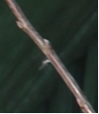 | 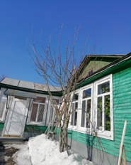 |  | Сокодвижение | Сокодвижение. Лежит снег  Почка начала просыпаться. | Цветение. Листовые почки еще не проснулись.
10.03 10.03 | 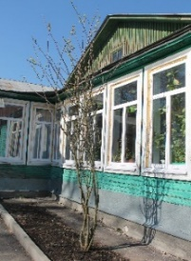 | 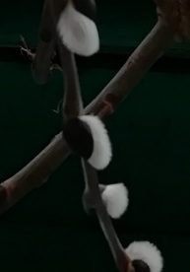   |  | Цветение. Листовые почки еще не проснулись. | Цветение. Листовые почки еще не проснулись. | Цветение. Листовые почки еще не проснулись.
15.03 | 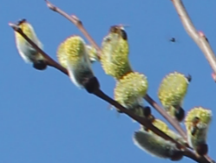 | 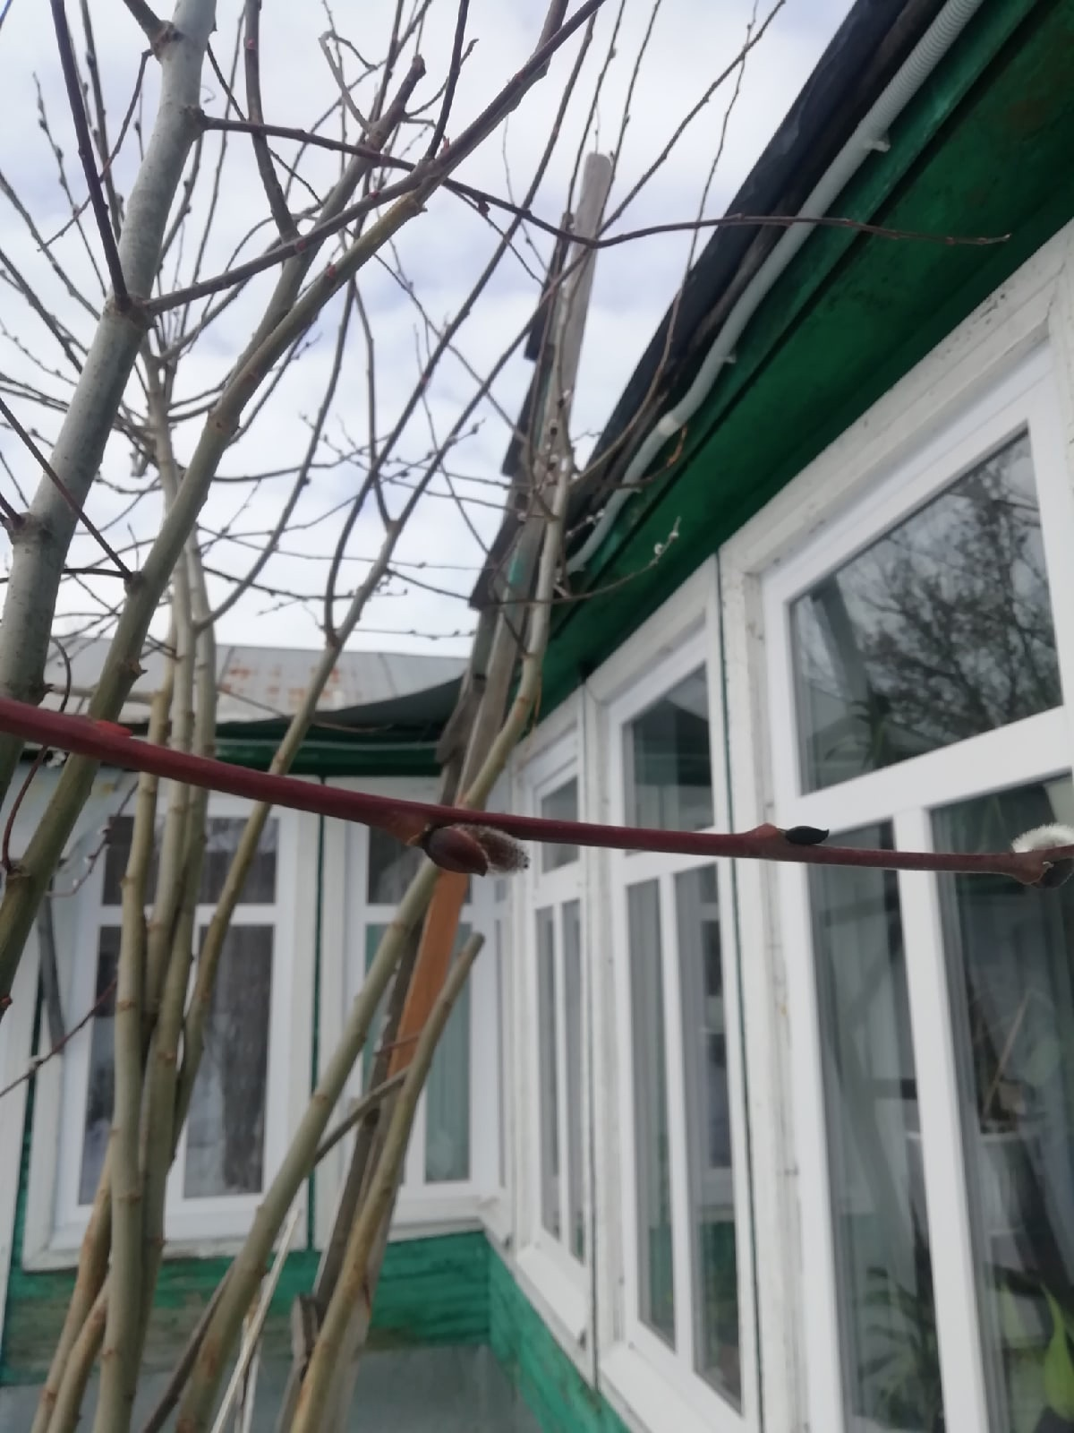 | 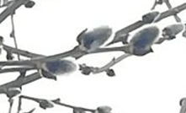 | Цветение  женских почек | Цветение. Листовые почки еще не проснулись. | Цветение. Листовые почки еще не проснулись.
14.10 | 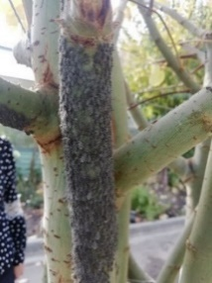   | 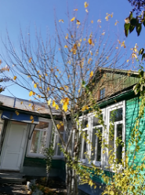 | 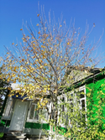 | На иве появился инвазионная тля. Её размеры:7мм в длину и 4-5 и ширину с очень длинными лапками.  Тля под микроскопом  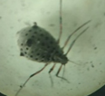 | Листопад закончился. | Листопад почти закончился.
25.11 | 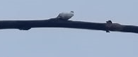 | 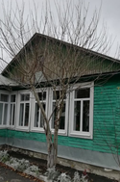 | 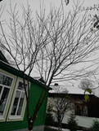 | Почки замедлили рост  Состояние покоя | Состояние покоя |  | Состояние покоя

Полная версия таблицы 33-37 «Фенологические показания растений»

